
МБОУ «Нижнемактаминская СОШ №1»

Отчет о работе отряда
«Юные инспекторы движения»
за 2019-2020 учебный год
В 2019-2020 учебном году членами отряда Юных инспекторов движения были учащиеся в количестве 10 чел. Все являются учениками 4б класса.
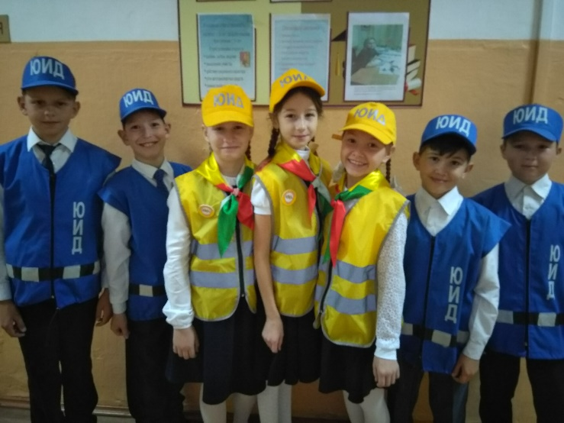
Главной целью отряда «Юные инспекторы дорожного движения» - вовлечь учащихся деятельность по профилактике детского дорожного травматизма, познакомить их с содержанием работы специалистов, обеспечивающих безопасность дорожного движения.
Задачами является:
- обучить правилам безопасного поведения на дорогах и улицах;
- познакомить с работой современных технических устройств, используемых в различных службах ГИБДД;
-дать опыт реальной деятельности по профилактике детского дорожного травматизма;
- научить приемам оказания первой доврачебной помощи, пострадавшим в дорожно-транспортных происшествиях;
- развить природные задатки, способствующие успеху в социальном и профессиональном самоопределении детей.

Работа отряда ЮИД проводилась по разработанной программе в соответствии с расписанием занятий. На занятиях изучались история дорожного движения, правила дорожного движения, приѐмы оказания первой медицинской помощи пострадавшим. Занятия имели теоретическую и практическую направленность. С удовольствием решали кружковцы экзаменационные тесты на компьютере по ПДД, рисовали дорожные знаки, участвовали в занимательных дистанционных онлайн-конкурсах и викторинах по безопасности движения, пропагандировали правила безопасности на дорогах среди своих сверстников на классных часах.
В течение учебного года ребята участвовали в различных мероприятиях:
- посещали уч-ся младших классов, где агитбригада ЮИД познакомила ребят с правилами безопасности на дорогах в зимний период и вручили светоотражающие фликеры;
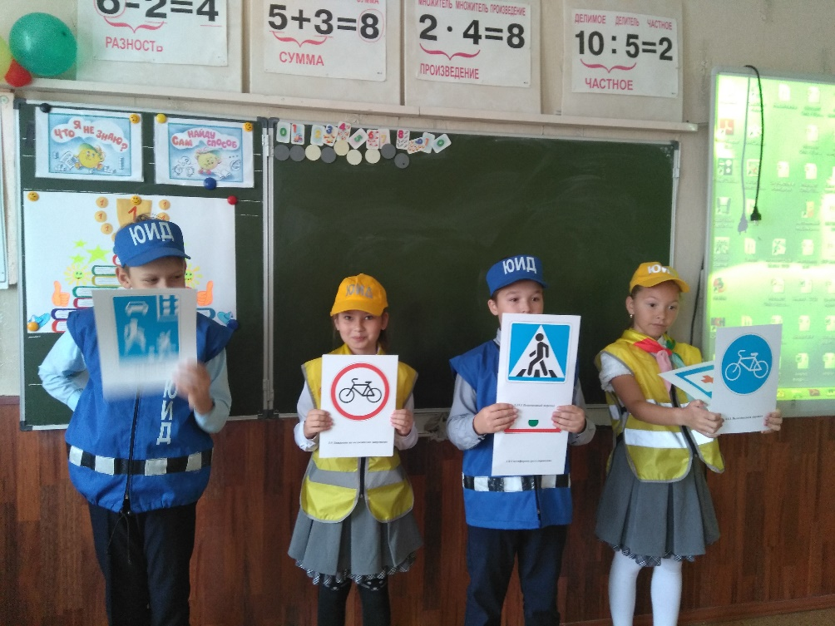
- выступали на род.собрании перед родителями, тема выступления "Родители! Вы в ответе за то, что на дорогах делают дети!»
- провели мероприятие по ПДД для начальных классов «Правила дорожного движения – наши лучшие друзья»,
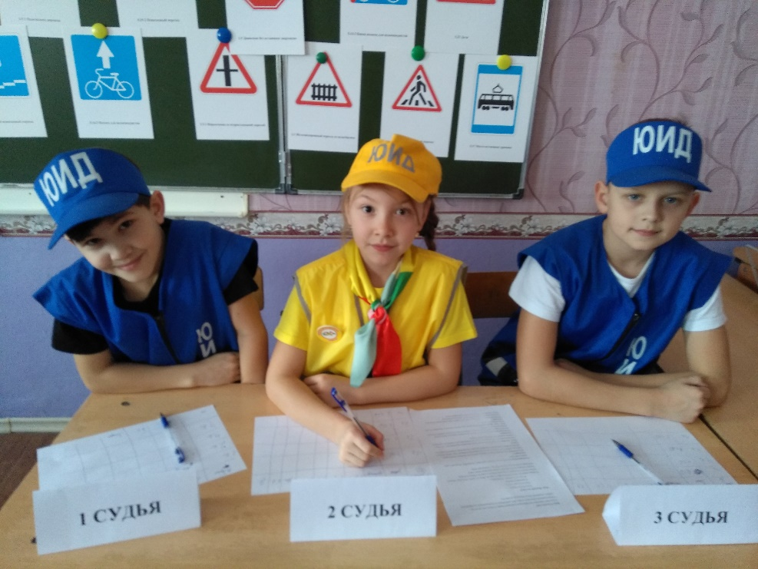
- агитационно-пропагандистские мероприятия по формированию у детей безопасного поведения на дороге, работа с юными велосипедистами.
- акция «Коридор для водителей»
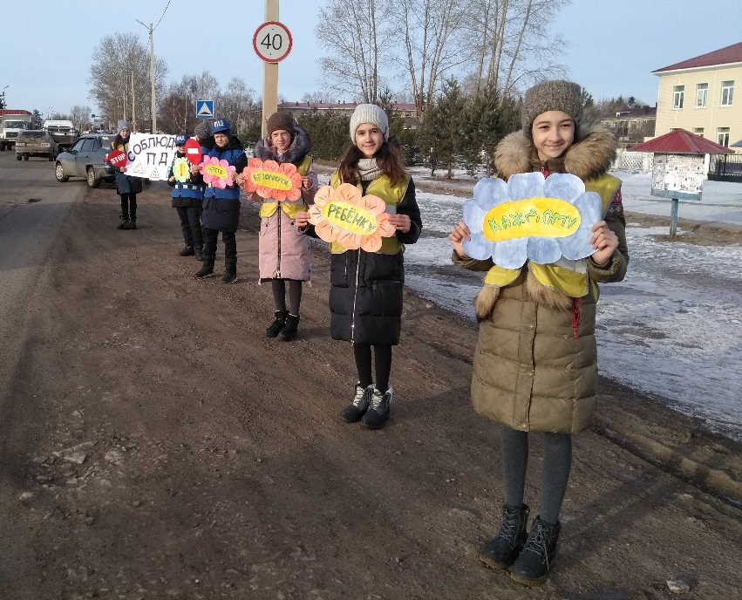
- участвовали в конкурсе-фестивале агитбригад ЮИД (но из-за объявленного президентом РФ режима самоизоляции, конкурс проводился онлайн).
- провели анкетирование для учащихся 4-11 классов «основы ПДД и правила безопасного поведения на дорогах»
В целом работа отряда результативна: поддерживался постоянный интерес детей к изучению ПДД, что означает, что работа отряда способствовала пропаганде безопасного поведения учащихся на дорогах, привитию навыков безопасного движения. Итоги работы кружка подведены с участниками кружка на итоговом занятии.
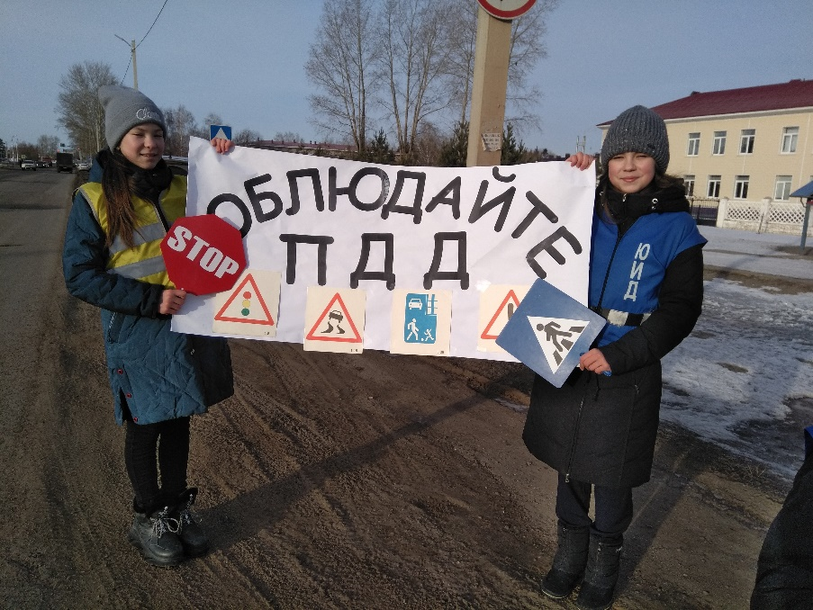

Руководитель отряда Шагиева Р.Р.

